Совет депутатов

муниципального образования городское поселение Андреевка

Солнечногорского муниципального района Московской области
РЕШЕНИЕ

от "19" августа 2014 г. | № 64/14-14
О гербе городского поселения Андреевка
Солнечногорского муниципального района Московской области

В соответствии с законодательством Российской Федерации и законодательством Московской области, регулирующим правоотношения в сфере геральдики, руководствуясь Уставом городского поселения Андреевка Солнечногорского муниципального района Московской области, Совет депутатов городского поселения Андреевка
РЕШИЛ:
1. Установить герб городского поселения Андреевка в качестве официального символа городского поселения Андреевка.
2. Утвердить Положение городского поселения Андреевка «О гербе городского поселения Андреевка Солнечногорского муниципального района Московской области» (прилагается).
3. Направить Положение «О гербе городского поселения Андреевка Солнечногорского муниципального района Московской области» главе городского поселения Андреевка для подписания и обнародования.
4. Представить настоящее решение и Положение «О гербе городского поселения Андреевка Солнечногорского муниципального района Московской области» в Геральдическую комиссию Московской области для направления в установленном порядке в Геральдический совет при Президенте Российской Федерации с целью внесения герба в Государственный Геральдический регистр Российской Федерации с последующей регистрацией в Геральдическом регистре Московской области.
5. Контроль исполнения настоящего решения возложить на Председателя Совета депутатов Кириллова В.Н.

Председатель Совета депутатов
городского поселения Андреевка Кириллов В.Н.

Глава городского поселения Андреевка ____________________

Утверждено
решением Совета депутатов
городского поселения Андреевка
Солнечногорского муниципального района
Московской области
от 19 августа 2014 г. № 64/14-14

ПОЛОЖЕНИЕ
«О ГЕРБЕ ГОРОДСКОГО ПОСЕЛЕНИЯ АНДРЕЕВКА
СОЛНЕЧНОГОРСКОГО МУНИЦИПАЛЬНОГО РАЙОНА
МОСКОВСКОЙ ОБЛАСТИ»

Настоящим положением устанавливается герб городского поселения Андреевка Солнечногорского муниципального района Московской области в качестве официального символа, его геральдическое описание, обоснование и порядок использования.

1. Общие положения

1.1. Герб городского поселения Андреевка Солнечногорского муниципального района Московской области является официальным символом городского поселения Андреевка Солнечногорского муниципального района Московской области (далее – городского поселения Андреевка).
1.2. Герб городского поселения Андреевка отражает исторические, культурные, социально-экономические, национальные и иные местные традиции.
1.3. Положение о гербе городского поселения Андреевка хранится в установленном порядке на бумажных и электронных носителях и доступно для ознакомления всем заинтересованным лицам.
1.4. Герб городского поселения Андреевка подлежит государственной регистрации в порядке, установленном законодательством Российской Федерации и законодательством Московской области.

2. Геральдическое описание и обоснование символики герба
городского поселения Андреевка

2.1. Геральдическое описание герба городского поселения Андреевка гласит:
«В серебряном поле - лазоревый широкий андреевский крест, обремененный посередине золотой восьмилучевой звездой (двумя лучами вверх), а в каждом из плеч - вписанным лучом того же металла, обращённым косвенно от конца плеча к его основанию, с наклоном по ходу солнца».
2.2. Обоснование символики герба городского поселения Андреевка.
Первые исторические сведения о деревне Андреевка, найденные в писцовых книгах, относятся к 1586 году. Городское поселение Андреевка образуют 9-ть населенных пунктов - рабочий поселок Андреевка, село Алабушево, деревни Бакеево, Баранцево, Голубое, Горетовка, Жилино, Жилино и Общественник. В 1958 г. на территории городского поселения был создан Всесоюзный научно-исследовательский институт стеклопластиков и стекловолокна (ВНИИСС). Создание института, единственного градообразующего предприятия поселения способствовало развитию поселка, росту жилищного строительства и предприятий культурно-бытового обслуживания населения. На территории поселения осуществляют деятельность Московский областной госпиталь ветеранов войн, Центральная клиническая больница восстановительного лечения Федерального медико-биологического агентства России, филиал «Андреевка» государственного учреждения «Научный центр биомедицинских технологий Российской Академии наук». На территории поселения располагаются части ВМФ РФ. На территории муниципального образования находится Спасский храм п. Андреевка – памятник истории и культуры XVII века, усадьба Дедешино – памятник архитектуры.
Символика фигур и цветов герба городского поселения Андреевка многозначна:
- широкий Андреевский крест – гласный символ, указывающий на название поселения. Святой Андрей считается крестителем Руси, и потому особо почитаем в России, особенно военными моряками, которые имеют отношение и к городскому поселению;
- восьмилучевая звезда – аллегорический символ единого поселения, где тело звезды – административный центр поселения поселок Андреевка, а восемь лучей – другие населенные пункты. Восьмилучевая (Вифлиемская) звезда – символизируют высокую духовность местных жителей-прихожан Спасского храма. Звезда своими лучами повторяет спаренными лучами очертания Андреевского креста, усиливая его символичность для городского поселения;
- золотые лучи на плечах креста – аллегоричны лучам стеклодувных печей изготовляющих стекловолокна, разработанных во ВНИИСС, чем символизируют градообразующее предприятие городского поселения. Отходящие от внутренних углов креста к краям щита лучи – аллегоричны стеклонитям, наматывающимся на барабан транспортировочной тары.
Серебро – символ чистоты, открытости, божественной мудрости, примирения.
Лазурь – символ возвышенных устремлений, искренности, преданности, возрождения.
Золото – символ высшей ценности, величия, богатства, урожая.
2.3. Авторская группа:
Идея герба: Павел Коростелев (Москва).
Геральдическая доработка: Константин Моченов (г. Химки).
Художник: Павел Коростелев (Москва).
Компьютерный дизайн: Ольга Салова (Москва).
Обоснование символики: Вячеслав Мишин (Москва).
2.4. Герб городского поселения Андреевка может воспроизводиться в многоцветном и одноцветном контурном равно допустимых вариантах. Герб городского поселения Андреевка в одноцветном контурном варианте может воспроизводиться с условной штриховкой для обозначения цветов (шафировкой).
2.5. Герб городского поселения Андреевка может воспроизводиться с вольной частью в соответствии со ст. 10 Закона Московской области № 183/2005-ОЗ «О гербе Московской области».
2.6. Рисунки герба городского поселения Андреевка приводятся в приложениях 1-6 к настоящему Положению, являющихся неотъемлемыми частями настоящего Положения.

3. Порядок воспроизведения и размещения герба городского поселения Андреевка

3.1. Воспроизведение герба городского поселения Андреевка, независимо от его размеров и техники исполнения, должно точно соответствовать геральдическому описанию, приведенному в пункте 2.1. настоящего Положения.
3.2. Порядок размещения Государственного герба Российской Федерации, герба Московской области, герба городского поселения Андреевка и иных гербов производится в соответствии с законодательством Российской Федерации и законодательством Московской области, регулирующим правоотношения в сфере геральдического обеспечения.
3.3. При одновременном размещении герба Московской области и герба городского поселения Андреевка герб городского поселения Андреевка располагается правее (расположение гербов 1–2).
3.4. При одновременном размещении Государственного герба Российской Федерации, герба Московской области и герба городского поселения Андреевка, Государственный герб Российской Федерации размещается в центре. Слева от Государственного герба Российской Федерации располагается герб Московской области, справа от Государственного герба Российской Федерации располагается герб городского поселения Андреевка (размещение гербов: 2-1-3).
3.5. При одновременном размещении четного числа гербов (например, 10-ти) соблюдается следующий порядок: 9–7–5–3–1–2–4–6–8-10, где 1 - Государственный герб Российской Федерации, 2 – герб Московской области, 3 – герб Солнечногорского муниципального района, 4 – герб городского поселения Андреевка. Далее равномерно (слева и справа) располагаются гербы иных муниципальных образований, эмблемы, геральдические знаки общественных объединений, предприятий, учреждений или организаций.
3.6. При одновременном размещении нечетного числа гербов (например, 11-ти) соблюдается следующий порядок: 10–8–6–4–2–1–3–5–7–9–11, где 1 - Государственный герб Российской Федерации, 2 - герб Московской области, 3 – герб Солнечногорского муниципального района, 4 – герб городского поселения Андреевка. Далее равномерно (справа и слева) располагаются гербы иных муниципальных образований, эмблемы, геральдические знаки общественных объединений, предприятий, учреждений или организаций.
3.7. Расположение гербов, установленное в пунктах 3.3. – 3.6. указано «от зрителя».
3.8. При одновременном размещении гербов размер герба городского поселения Андреевка не может превышать размеры Государственного герба Российской Федерации, герба Московской области, герба Солнечногорского муниципального района.
3.9. При одновременном размещении гербов высота размещения герба городского поселения Андреевка не может превышать высоту размещения Государственного герба Российской Федерации, герба Московской области, герба Солнечногорского муниципального района.
3.10. При одновременном размещении гербов гербы, указанные в пунктах 3.3 – 3.6. должны быть выполнены в единой технике.
3.11. Порядок изготовления, хранения и уничтожения герба, а также бланков, печатей и иных носителей изображения герба городского поселения Андреевка устанавливается решением Совета депутатов городского поселения Андреевка.

4. Порядок использования герба городского поселения Андреевка

4.1. Герб городского поселения Андреевка в многоцветном варианте размещается:
1) на вывесках, фасадах зданий органов местного самоуправления; муниципальных предприятий и учреждений городского поселения Андреевка;
2) в залах заседаний органов местного самоуправления городского поселения Андреевка;
3) в кабинетах главы городского поселения Андреевка выборных должностных лиц местного самоуправления городского поселения Андреевка; должностного лица, исполняющего полномочия главы местной администрации (далее – главы администрации) городского поселения Андреевка.
4.2. Герб городского поселения Андреевка в многоцветном варианте может размещаться:
1) в кабинетах заместителей главы администрации городского поселения Андреевка, руководителей органов администрации городского поселения Андреевка; руководителей муниципальных предприятий, учреждений и организаций, находящихся в муниципальной собственности;
2) на официальных сайтах органов местного самоуправления городского поселения Андреевка в информационно-телекоммуникационной сети «Интернет»;
3) на пассажирском и ином видах транспорта, предназначенных для обслуживания населения городского поселения Андреевка;
4) в заставках местных телевизионных программ;
5) на форме спортивных команд и отдельных спортсменов, представляющих городское поселение Андреевка;
6) на стелах, указателях, знаках, обозначающих границу городского поселения Андреевка при въезде и выезде с территории городского поселения Андреевка.
4.3. Герб городского поселения Андреевка (в многоцветном или одноцветном вариантах) может воспроизводиться на бланках:
1) Главы городского поселения Андреевка;
2) Главы администрации городского поселения Андреевка;
3) администрации городского поселения Андреевка;
4) Совета депутатов городского поселения Андреевка;
5) депутатов городского поселения Андреевка;
6) контрольно-счетного органа городского поселения Андреевка;
7) должностных лиц органов местного самоуправления городского поселения Андреевка;
8) удостоверений лиц, осуществляющих службу на должностях в органах местного самоуправления, депутатов Совета депутатов городского поселения Андреевка; служащих (работников) предприятий, учреждений и организаций, находящихся в муниципальной собственности;
9) удостоверений к знакам различия, знакам отличия, установленных муниципальными правовыми актами;
4.4 Герб городского поселения Андреевка может воспроизводиться:
1) на знаках различия, знаках отличия, установленных муниципальными правовыми актами Совета депутатов городского поселения Андреевка;
2) на визитных карточках лиц, осуществляющих службу на должностях в органах местного самоуправления, депутатов Совета депутатов городского поселения Андреевка; служащих (работников) муниципальных предприятий, учреждений и организаций городского поселения Андреевка;
3) на официальных периодических печатных изданиях, учредителями которых являются органы местного самоуправления городского поселения Андреевка, предприятия, учреждения и организации, находящиеся в муниципальной собственности городского поселения Андреевка;
4) на конвертах, открытках, приглашениях, календарях, а также на представительской продукции (значки, вымпелы, буклеты и иная продукция) органов местного самоуправления и муниципальных органов городского поселения Андреевка.
4.5. Герб городского поселения Андреевка может быть использован в качестве геральдической основы для разработки знаков различия, знаков отличия городского поселения Андреевка.
4.6. Многоцветное изображение герба городского поселения Андреевка может использоваться при проведении:
1) протокольных мероприятий;
2) торжественных мероприятий, церемоний с участием должностных лиц органов государственной власти Московской области и государственных органов Московской области, главы городского поселения Андреевка, официальных представителей городского поселения Андреевка;
3) иных официальных мероприятий.
4.7. Изображение герба городского поселения Андреевка в одноцветном контурном варианте помещается на гербовых печатях органов местного самоуправления; предприятий, учреждений и организаций, находящихся в муниципальной собственности городского поселения Андреевка.
4.8. Использование герба городского поселения Андреевка или его воспроизведение в случаях, не предусмотренных пунктами 4.1. – 4.7. настоящего Положения, является неофициальным использованием герба городского поселения Андреевка.
4.9. Использование герба городского поселения Андреевка в случаях, не предусмотренных пунктами 4.1. – 4.7. настоящего Положения, осуществляется по согласованию с администрацией городского поселения Андреевка, в порядке, установленном решением Совета депутатов городского поселения Андреевка.

5. Контроль и ответственность за нарушение настоящего Положения

5.1. Контроль соблюдения установленных настоящим Положением норм возлагается на администрацию городского поселения Андреевка.
5.2. Ответственность за искажение герба или его изображения, установленного настоящим Положением, несет исполнитель допущенных искажений.
5.3. Нарушениями норм воспроизведения и использования герба городского поселения Андреевка являются:
1) использование герба городского поселения Андреевка в качестве геральдической основы гербов и флагов общественных объединений, муниципальных унитарных предприятий, муниципальных учреждений, организаций независимо от их организационно-правовой формы;
2) использование герба городского поселения Андреевка в качестве средства визуальной идентификации и рекламы товаров, работ и услуг, если реклама этих товаров, работ и услуг запрещена или ограничена в соответствии с законодательством Российской Федерации.
3) искажение рисунка герба городского поселения Андреевка, установленного в пункте 2.1. части 2 настоящего Положения;
4) использование герба городского поселения Андреевка или его воспроизведение с нарушением норм, установленных настоящим Положением;
5) воспроизведение герба городского поселения Андреевка с искажением или изменением композиции или цветов, выходящим за пределы геральдически допустимого;
6) надругательство над гербом городского поселения Андреевка или его воспроизведением, в том числе путем нанесения надписей, рисунков оскорбительного содержания, использования в оскорбляющем нравственность качестве;
7) умышленное повреждение герба городского поселения Андреевка.
5.4. Производство по делам об административных правонарушениях, предусмотренных пунктом 5.3, осуществляется в порядке, установленном Кодексом Российской Федерации об административных правонарушениях.

6. Заключительные положения

6.1. Внесение в композицию герба городского поселения Андреевка каких-либо изменений допустимо в соответствии с законодательством, регулирующим правоотношения в сфере геральдического обеспечения.
6.2. Права на использование герба городского поселения Андреевка, с момента установления его Советом депутатов городского поселения Андреевка в качестве официального символа городского поселения Андреевка, принадлежат органам местного самоуправления городского поселения Андреевка.
6.3. Герб городского поселения Андреевка, с момента установления его Советом депутатов городского поселения Андреевка в качестве официального символа городского поселения Андреевка, согласно части 4 Гражданского кодекса Российской Федерации, авторским правом не охраняется.
6.4. Настоящее Положение вступает в силу со дня его официального опубликования.

Приложения:
1. Многоцветный рисунок герба городского поселения Андреевка.
2. Одноцветный контурный рисунок герба городского поселения Андреевка.
3. Одноцветный контурный рисунок герба городского поселения Андреевка, выполненный с условной штриховкой для обозначения цвета.
4. Многоцветный рисунок герба городского поселения Андреевка с вольной частью.
5. Одноцветный контурный рисунок герба городского поселения Андреевка с вольной частью.
6. Одноцветный контурный рисунок герба городского поселения Андреевка с вольной частью, выполненный с условной штриховкой для обозначения цвета.
ПРИЛОЖЕНИЕ 1
к Положению «О гербе муниципального образования
городское поселение Андреевка
Солнечногорского муниципального района
Московской области»
от «19» августа 2014 г. № 64/14-14

МНОГОЦВЕТНЫЙ РИСУНОК ГЕРБА
МУНИЦИПАЛЬНОГО ОБРАЗОВАНИЯ
городскоЕ поселениЕ Андреевка
Солнечногорского МУНИЦИПАЛЬНОГО района
Московской области
(гербовый щит)
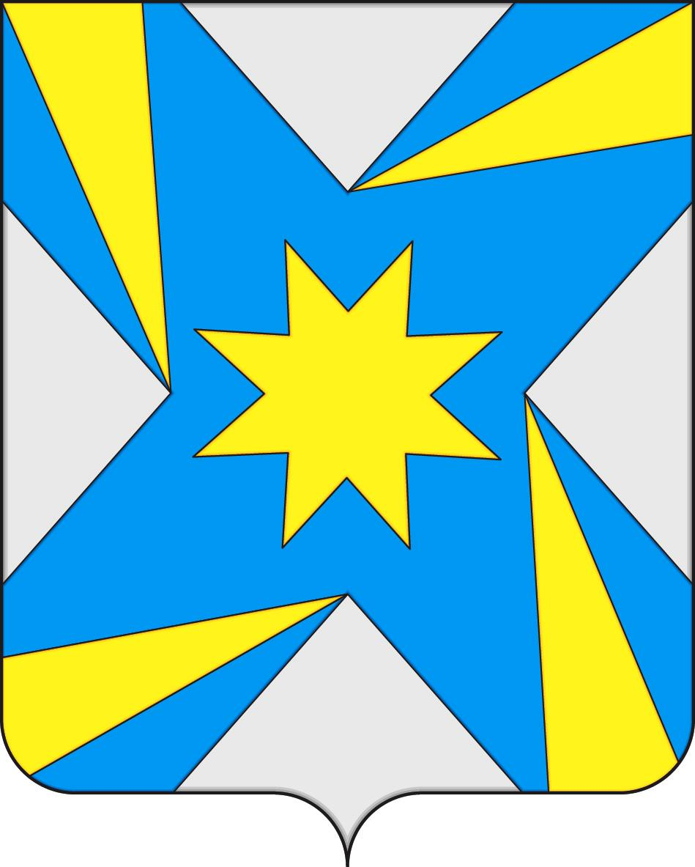

ПРИЛОЖЕНИЕ 2
к Положению «О гербе муниципального образования
городское поселение Андреевка
Солнечногорского муниципального района
Московской области»
от «19» августа 2014 г. № 64/14-14

ОДНОЦВЕТНЫЙ КОНТУРНЫЙ РИСУНОК ГЕРБА
МУНИЦИПАЛЬНОГО ОБРАЗОВАНИЯ
городскоЕ поселениЕ Андреевка
Солнечногорского МУНИЦИПАЛЬНОГО района
Московской области
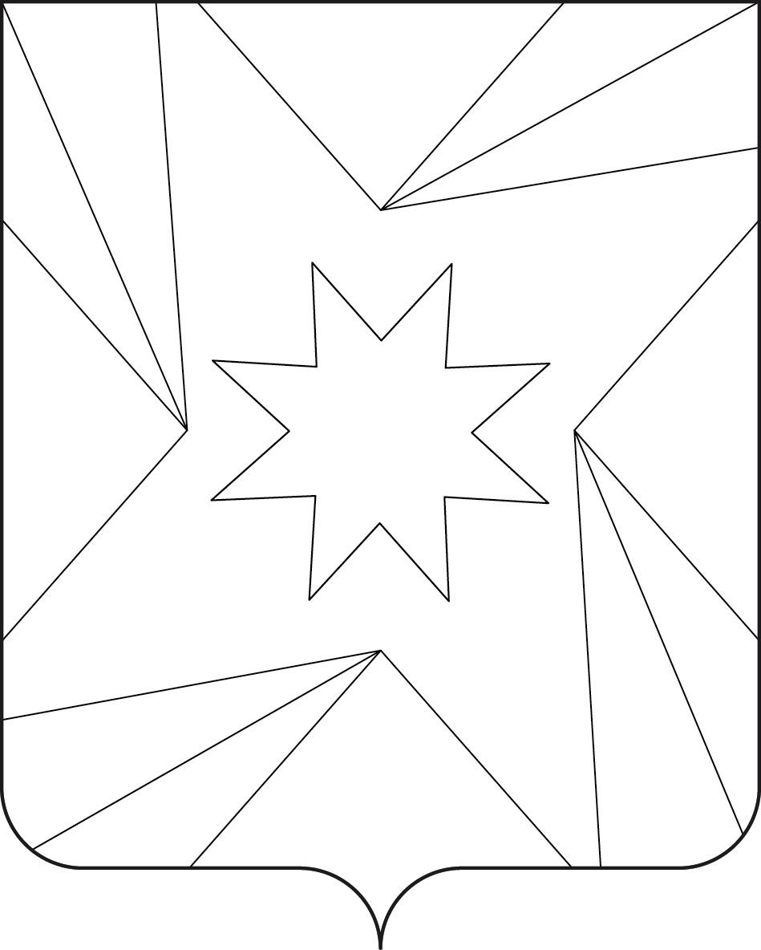
(гербовый щит)

ПРИЛОЖЕНИЕ 3
к Положению «О гербе муниципального образования
городское поселение Андреевка
Солнечногорского муниципального района
Московской области»
от «19» августа 2014 г. № 64/14-14

ОДНОЦВЕТНЫЙ КОНТУРНЫЙ РИСУНОК С УСЛОВНОЙ
ШТРИХОВКОЙ ДЛЯ ОБОЗНАЧЕНИЯ ЦВЕТА ГЕРБА
МУНИЦИПАЛЬНОГО ОБРАЗОВАНИЯ
городскоЕ поселениЕ Андреевка
Солнечногорского МУНИЦИПАЛЬНОГО района
Московской области
(гербовый щит)
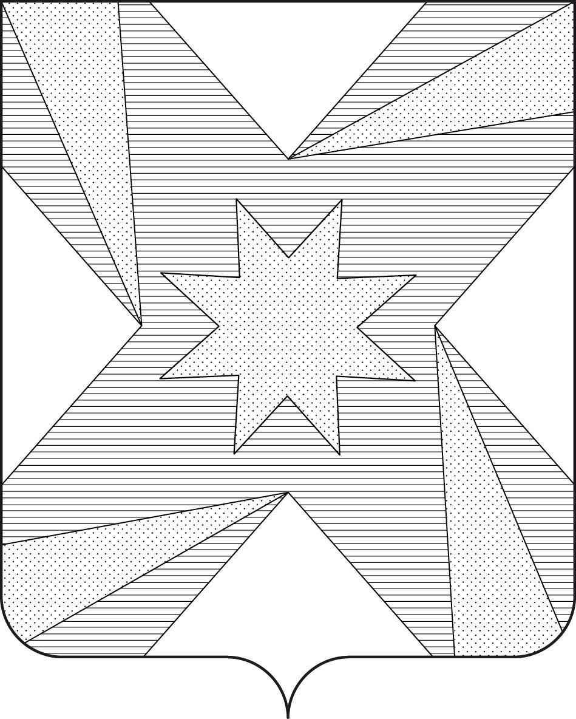

ПРИЛОЖЕНИЕ 4
к Положению «О гербе муниципального образования
городское поселение Андреевка
Солнечногорского муниципального района
Московской области»
от «19» августа 2014 г. № 64/14-14

МНОГОЦВЕТНЫЙ РИСУНОК ГЕРБА
МУНИЦИПАЛЬНОГО ОБРАЗОВАНИЯ
городскоЕ поселениЕ Андреевка
Солнечногорского МУНИЦИПАЛЬНОГО района
Московской области
(гербовый щит с вольной частью)
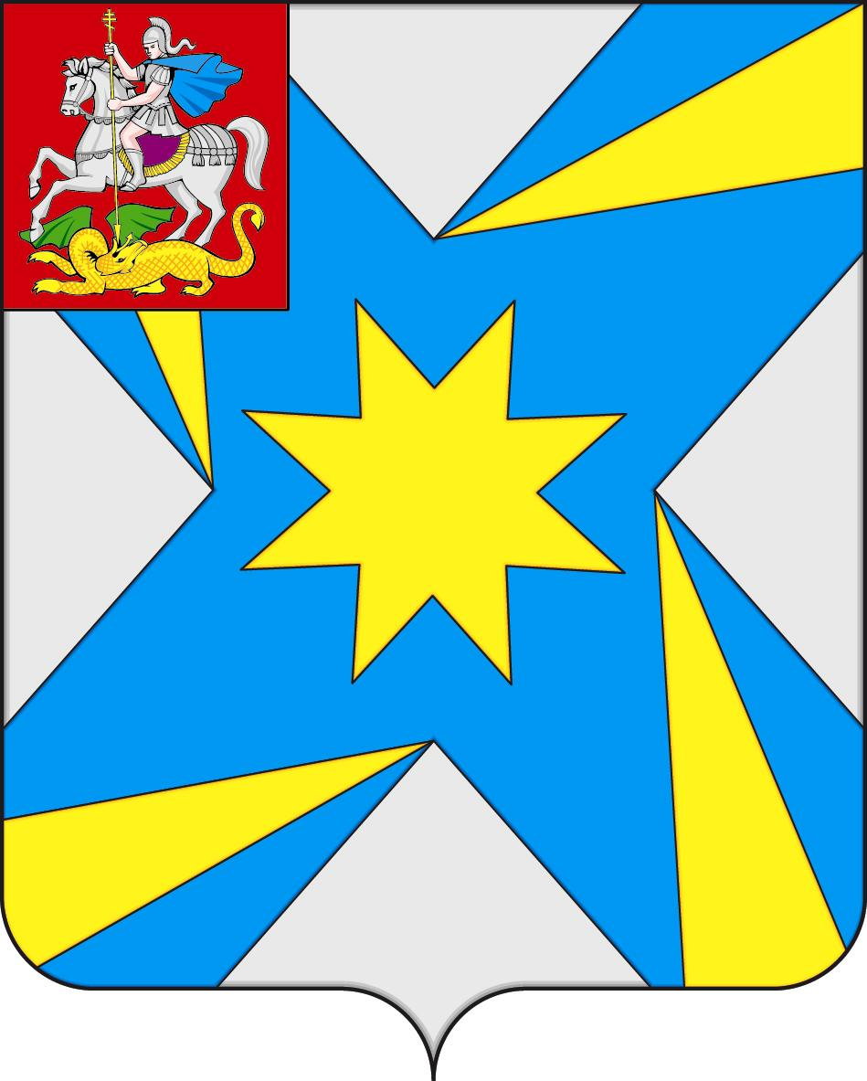

ПРИЛОЖЕНИЕ 5
к Положению «О гербе муниципального образования
городское поселение Андреевка
Солнечногорского муниципального района
Московской области»
от «19» августа 2014 г. № 64/14-14

ОДНОЦВЕТНЫЙ КОНТУРНЫЙ РИСУНОК ГЕРБА
МУНИЦИПАЛЬНОГО ОБРАЗОВАНИЯ
городскоЕ поселениЕ Андреевка
Солнечногорского МУНИЦИПАЛЬНОГО района
Московской области
(гербовый щит с вольной частью)
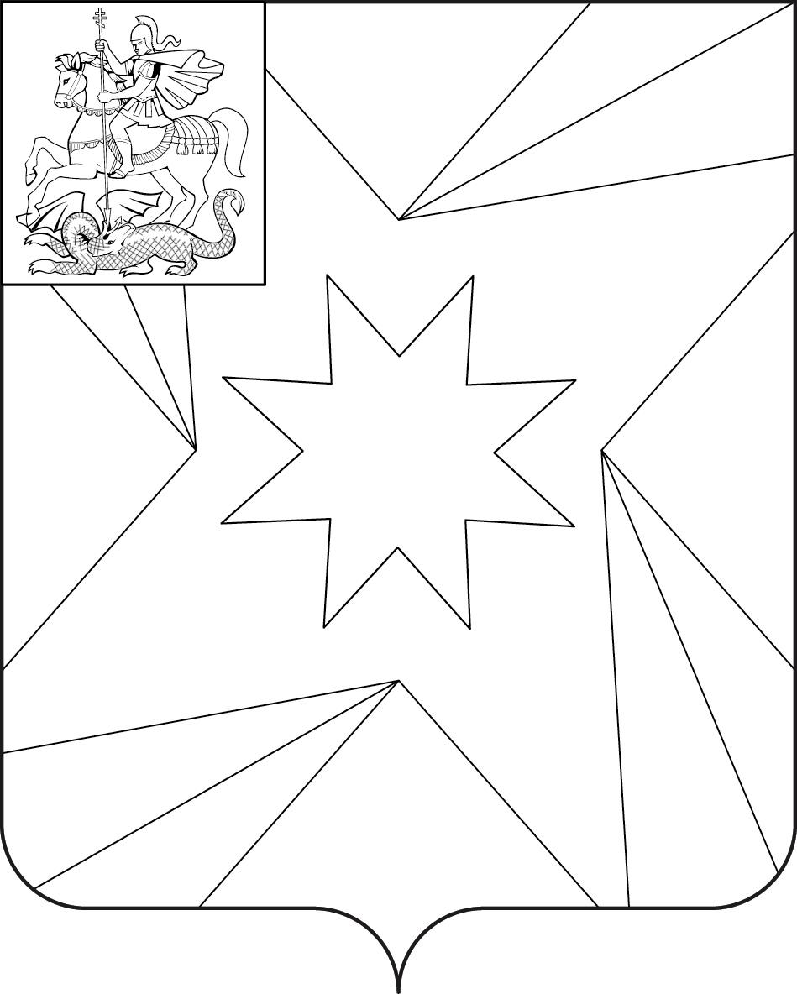

ПРИЛОЖЕНИЕ 6
к Положению «О гербе муниципального образования
городское поселение Андреевка
Солнечногорского муниципального района
Московской области»
от «19» августа 2014 г. № 64/14-14

ОДНОЦВЕТНЫЙ КОНТУРНЫЙ РИСУНОК С УСЛОВНОЙ
ШТРИХОВКОЙ ДЛЯ ОБОЗНАЧЕНИЯ ЦВЕТА ГЕРБА
МУНИЦИПАЛЬНОГО ОБРАЗОВАНИЯ
городскоЕ поселениЕ Андреевка
Солнечногорского МУНИЦИПАЛЬНОГО района
Московской области
(гербовый щит с вольной частью)
